台北市公寓大廈管理維護商業同業公會場地租借
◎會址：台北市信義區永吉路120巷17號3樓
電話：02-8787-0422 傳真：02-8787-0410
Mail：taipeibma@yahoo.com.tw

◎位於台北市政府週邊、交通便利、環境單純、場地寬敞舒適。

◎適用一般公司行號辦理員工教育訓練/召開會議。

◎大眾運輸：
捷  運 | 板南線  ＊市政府站~  4號出口→忠孝東路→永吉路30巷→松隆路→永吉路  ＊永春站~  1號出口→忠孝東路→松信路→永吉路
自 行  開 車 | ＊市民高架道路環東大道→永吉路  ＊忠孝東路→松信路→永吉路
 | 汽車  停放  位置 | A.永吉路120巷22弄/永吉平面私人停車場  B.松信路/路邊公有停車格  C.八德路立體停車場/市民大道交叉口
公  車 | 202,257,277,279,282副,286,286副,46, 612,博愛公車  興雅國小站下車
212,232,232副,240,261,286,286副,299,910
松隆路口站下車
212,240,257,277,279,299,46,博愛公車
五分埔住宅站下車

週邊明顯標的：
◎松山理髮美容百貨材料行
◎戴記獨臭之家 臭豆腐專賣店
◎品光專業汽車美容施工中心/樓上
◎渥豐衛浴公司/對面
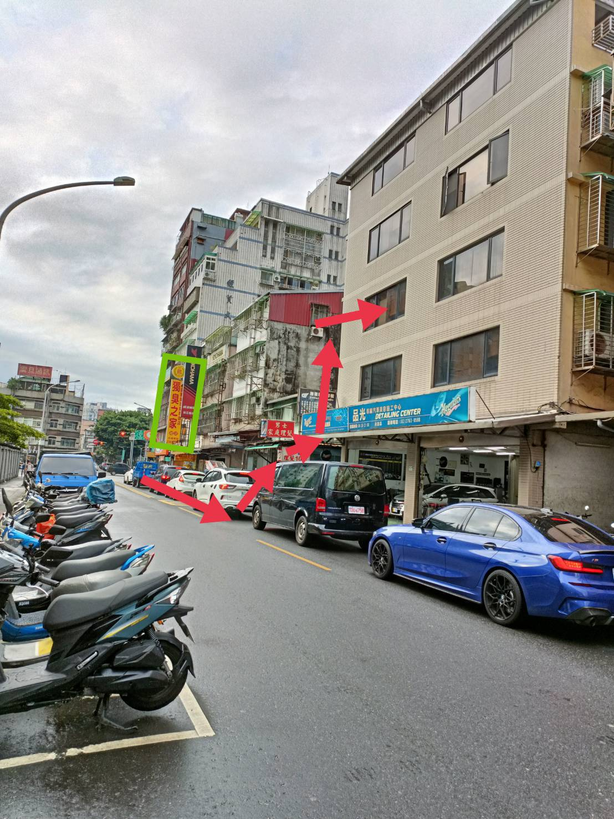
◎會場空間寬敞、另提供設備項目/免費：
坪數 | 可容納  人 數 | 會場設備
20坪 | 30人 | ＊冷氣空調 ＊一般照明  ＊講 台 ＊無線網路  ＊白 板 ＊單槍投影機  ＊桌 椅 ＊麥克風

◎場地收費一覽表：
平  日 | 時段 | 場地費 | 訂 金
 | 時段A. 09:00-12:00 | $2,100 | ＄1,000
 | 時段B. 13:30-17:30 | $2,800 | ＄1,400
假  日 | 時段 | 場地費 | 訂 金
 | 時段C. 09：00-18：00 | $1,000/小時 | 場地費總額1/2
附  註 | 一、本會為非營利事業單位，各項收費一律開立收據  二、上列費用內含：免費使用會場設備/杯水  三、使用單位可提前30分鐘至會場佈置場地  四、超時使用：  超過15分鐘（含）以上，每小時加收1,000元  五、影印：A4每張2元、A3每張4元  六、傳真：收發國內傳真每張10元  七、攜帶外食：每人加收清潔費70元  八、造成場地髒亂：加收清潔費1,000元
場地照片
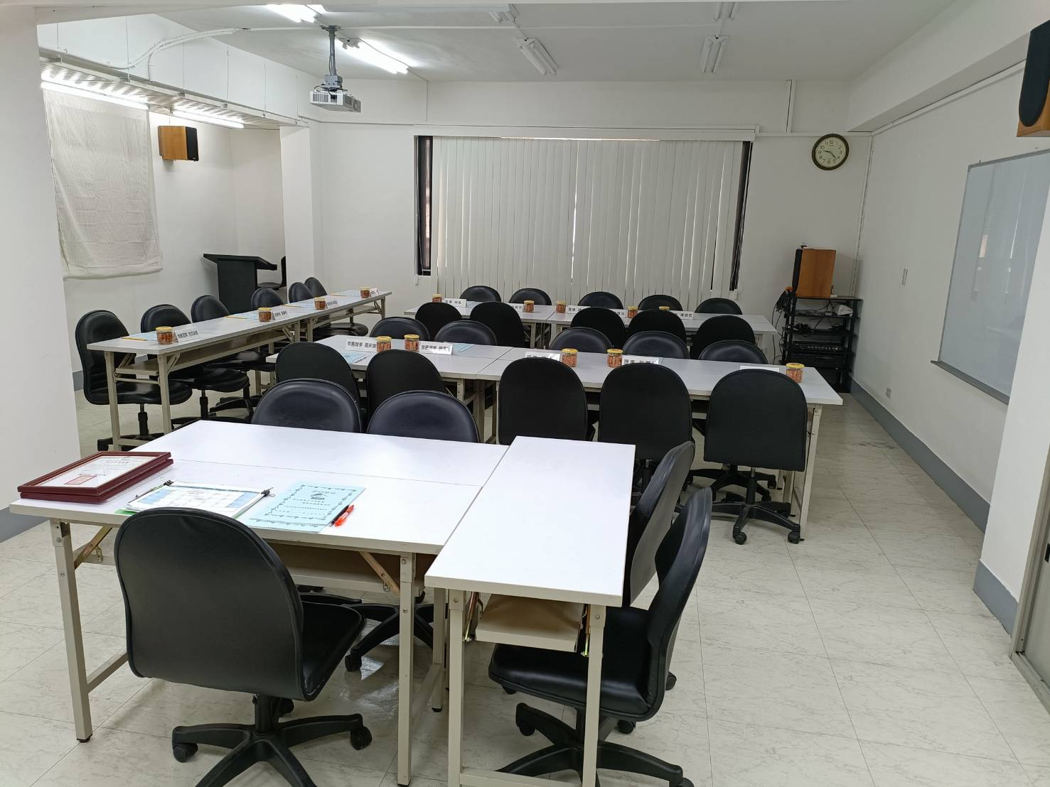
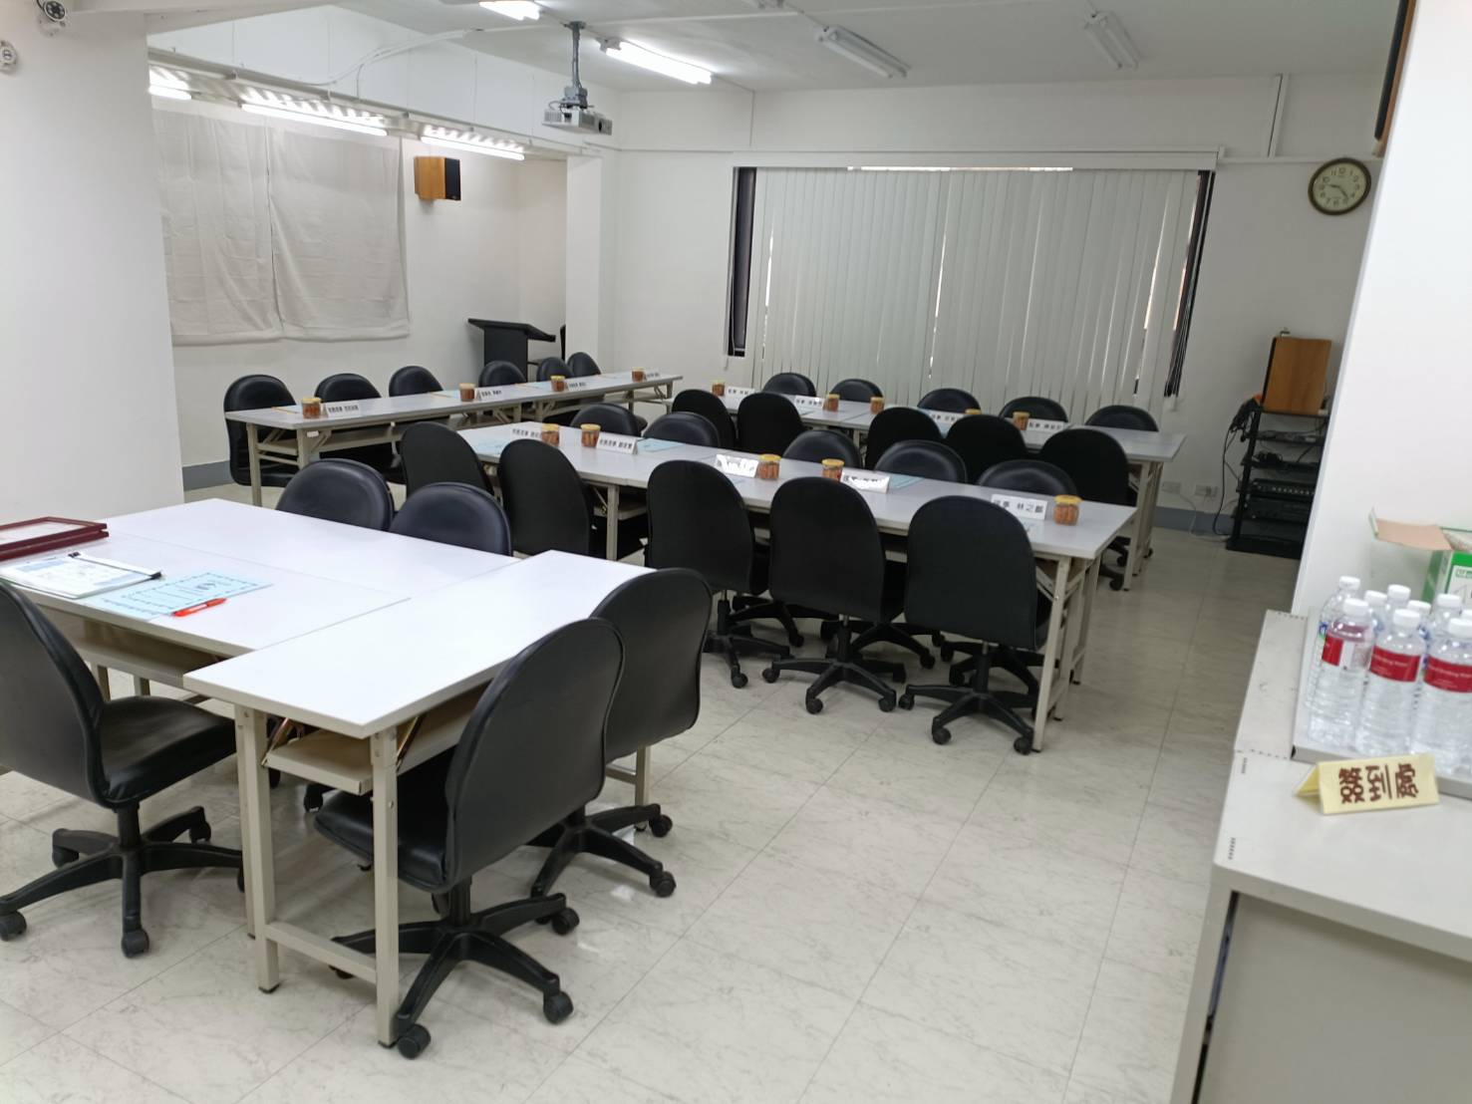

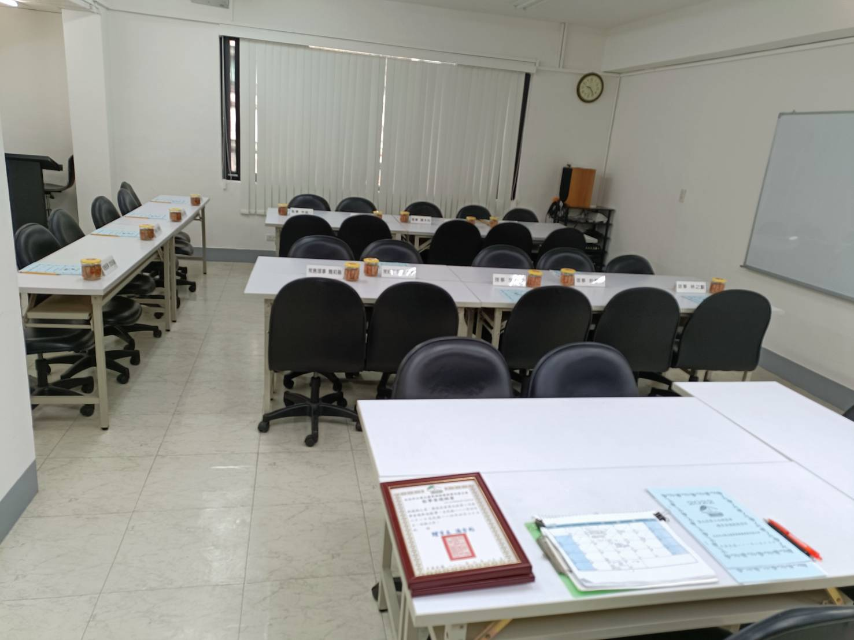
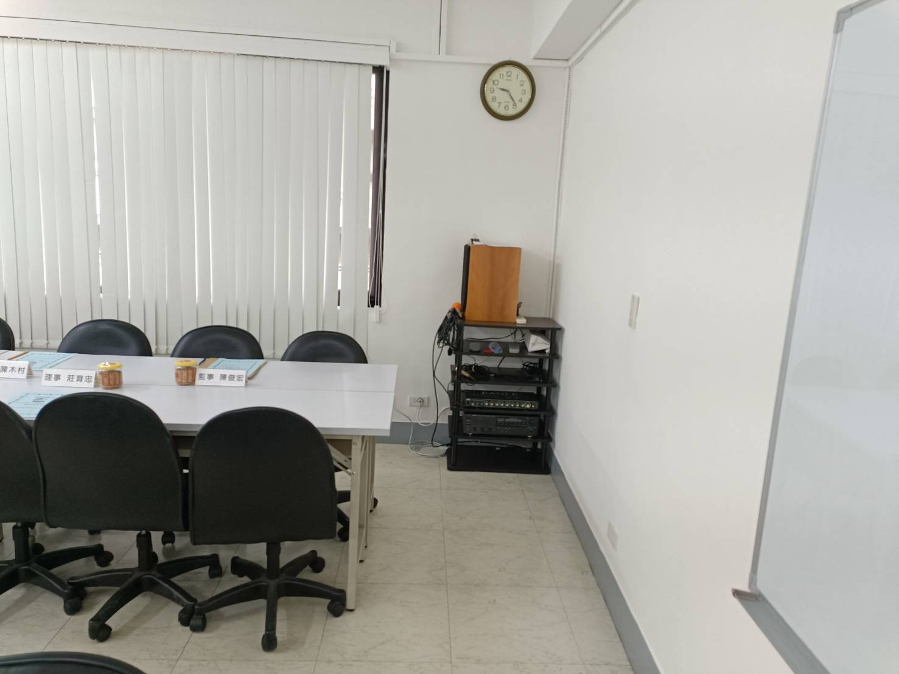
◎租借場地單位需配合事項：
一、填寫申請表單（如附件）訂位時，即需以現金或即期票繳納
「租金」及「押金」，因故無法如期使用場地~
＊需提前7天以書面通知，並可選擇順延一次（以30天為限）
或無息退還原繳交之租金及押金。
＊未能提前7天以書面通知，或不順延者，原繳交之押金不予
退還。
二、會場僅供一般公司行號舉辦教育訓練或召開會議使用，不得有
對外營業或其他影響本會正常營運之行為，會場內外嚴禁~
＊擺設花籃或盆花。
＊張貼標語或標示。
＊使用雙面膠或加釘任何鐵釘。
＊使用筆電以外之電氣用品。
＊飲酒、吸煙、嚼食口香糖、檳榔及攜帶食物入內。
＊交談時，請將音量放低或至走廊，勿影響其他人。
＊其他影響會場整潔或安全之行為。
三、使用會場時請自行負責場內外秩序之維持，並妥善維護會場各
項設施/備使用，如有損壞，應恢復原狀或照價賠償。
四、使用單位所有物品等，需於會後全數自行攜回，本會不予保管。
五、使用單位若有觸犯法令、危害善意風俗或與申請內容不符，本
會有權立即停止使用並不退還所繳交場地費。

場地借用申請表
填表日期： 年 月 日
申  請  單  位 | 公司名稱：
 | 負 責 人：
 | 地 址：
聯絡人姓名：
電 話： 傳 真：
行 動：
 | 活動內容：
申請使用時間收費方式 | 借用日期 | 時 段 |  | 押 金 | 場地費用 |  | 合計
管理單位 | 理事長 |  | 秘書長 |  |  | 承辦人

